计算机辅助普通话水平测试基本流程
一、测试准备
1.请应试者保持安静，认真准备。不得随意走动，大声交谈。
2.请注意你的座位号，考试时进入机房请选择与你座位号一致的机位。号码不一致将导致你备考的试题与考试的试题不一致，影响考试成绩。
3.不得将手机、背包、普通话训练材料等与考试有关的物品带入考场，否则按考试作弊处理。请同学们将以上物品放到指定地点。
二、测试登录
1.进入机房后，戴上耳机（麦克风应在脸颊左侧）并将麦克风置于距离嘴巴2-3厘米的位置，不可随意调整计算机与耳机设置，以免影响你的正常考试。
2.请点击“下一步”按钮输入你的普通话考试准考证号的后四位，点击进入按钮，验证个人信息无误后，点击“确认”按钮。等待下一步考试指令，如果输入有误，点击“修改”键重新输入。



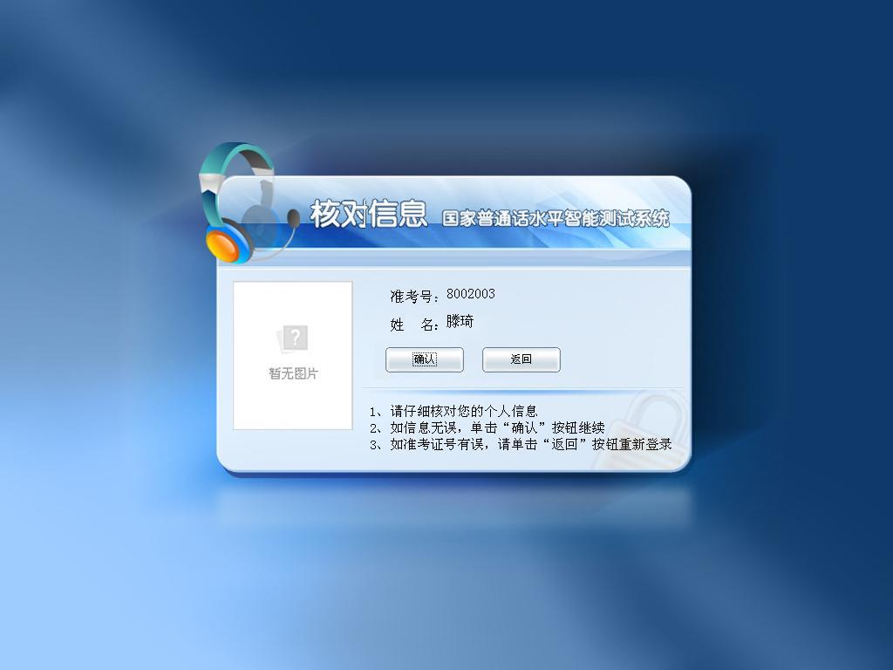
三、测试试音
1.进入试音页面后，考生会听到系统的提示语，提示语结束后请以适中的音量和语速朗读页面呈现的句子进行试音。
2.如试音顺利，系统会出现“试音结束”的对话框。请点击确认。
3.如试音失败，请提高朗读音量并根据系统提示重新进行试音，连续两次试音失败，你将失去本场考试资格。
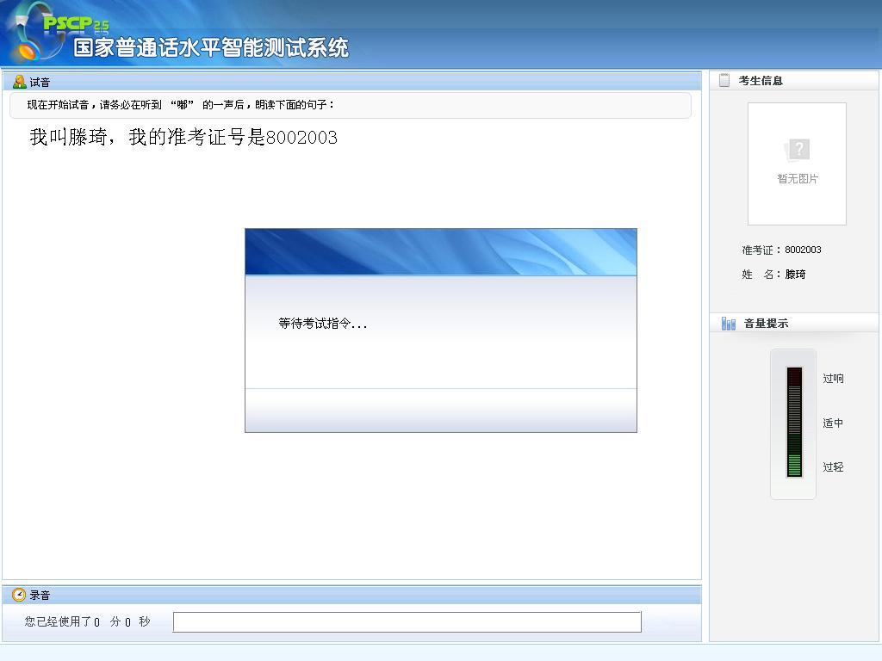
四、开始测试
1.普通话水平测试共有四个测试项，每个测试开始时都有一段语音提示，语音提示结束时会有一声“嘟”的结束提示音，这时应试人才可以测试。
2.测试过程中应试人应做到吐字清晰、语速适中、音量与试音时保持一致。
3.测试过程中应试人应根据屏幕下方时间提示条的提示，注意掌握时间。
4.某项测试结束时应试人可单击屏幕右下方的“下一题”按钮，进入下一题测试。如某项测试规定的时间用完系统会自动进入下一题。
5.测试过程中应试人不能说与测试无关的内容，以免影响测试评分。
五、测试过程中需要注意的问题
第一项 读单音节字词
1.请应试人横向依次朗读单字。
2.100个单字以黑色字体和蓝色字体隔行显示，以便于应试人识别。应试人应逐行朗读，避免漏字、漏行。
3.该项测试结束，应试人单击下一步按钮，进入下一题测试。
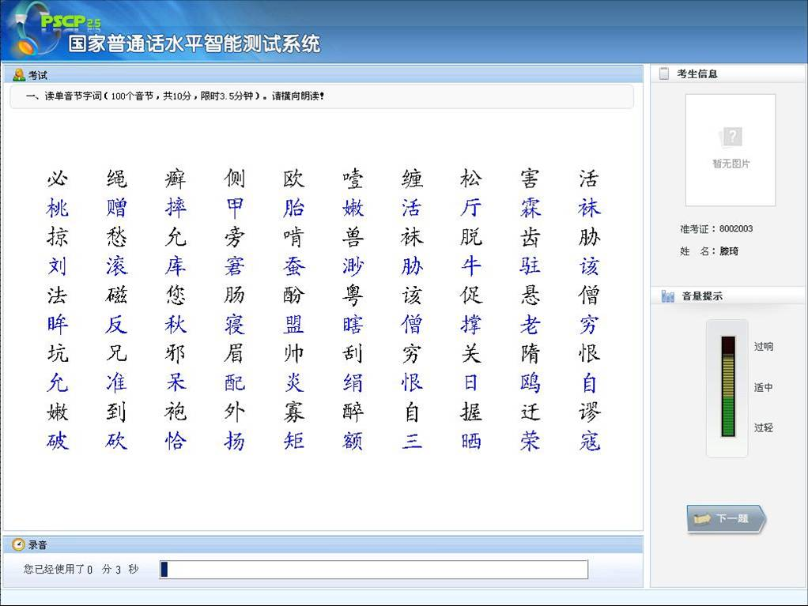
第二项 读多音节字词
1. 请应试人横向依次朗读词语，避免漏读。
2. 该项测试结束，应试人单击下一步按钮，进入下一题测试。
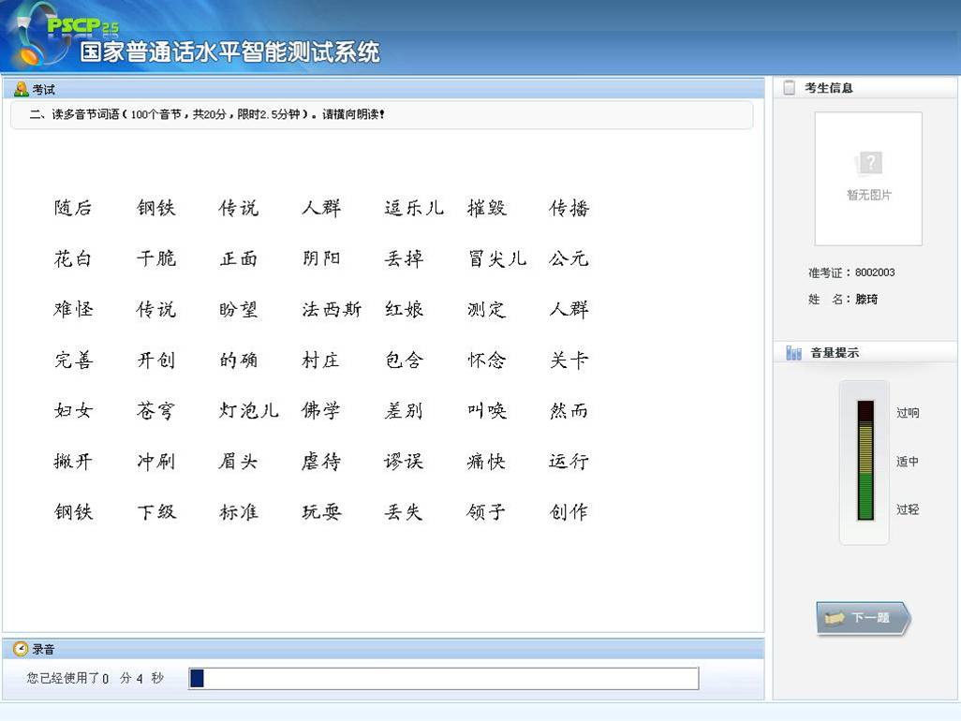

第三项 朗读短文
1.请应试人注意语音清晰、语义连贯、防止添字、漏字、改字。
2.该项测试结束应试人单击下一步按钮，进入下一题测试。
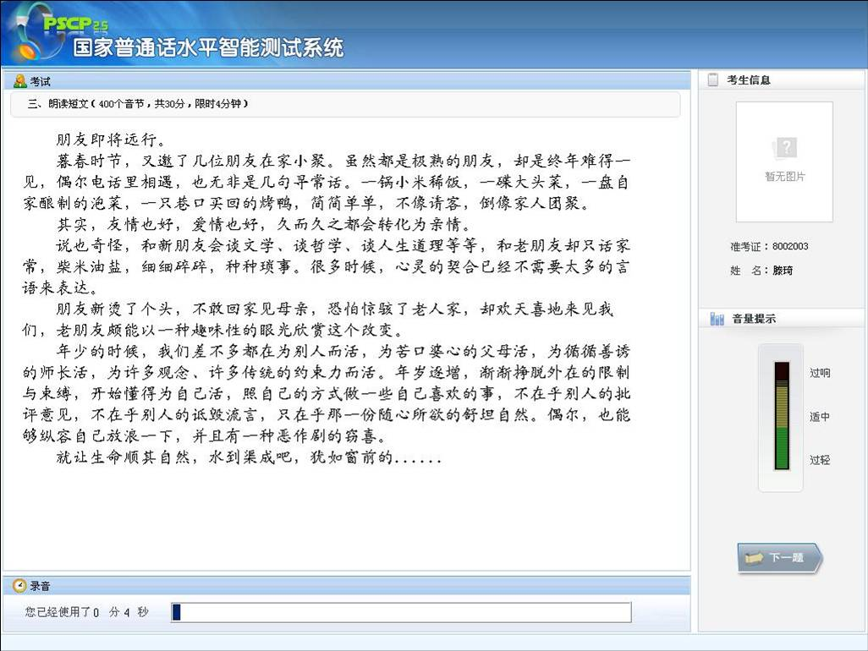
第四项 命题说话
1.该项测试开始后应试人应先选择话题，如我选择的题目（我说话的题目）是“我的学习生活。”只能选择试卷上两个命题中的一个。
2.命题说话必须说满3分钟，应试人应根据屏幕下方时间提示条掌握时间。
3.命题说话满3分钟后该项测试自动结束，不需要点击“提交试卷”按钮。系统会自动提交试卷。
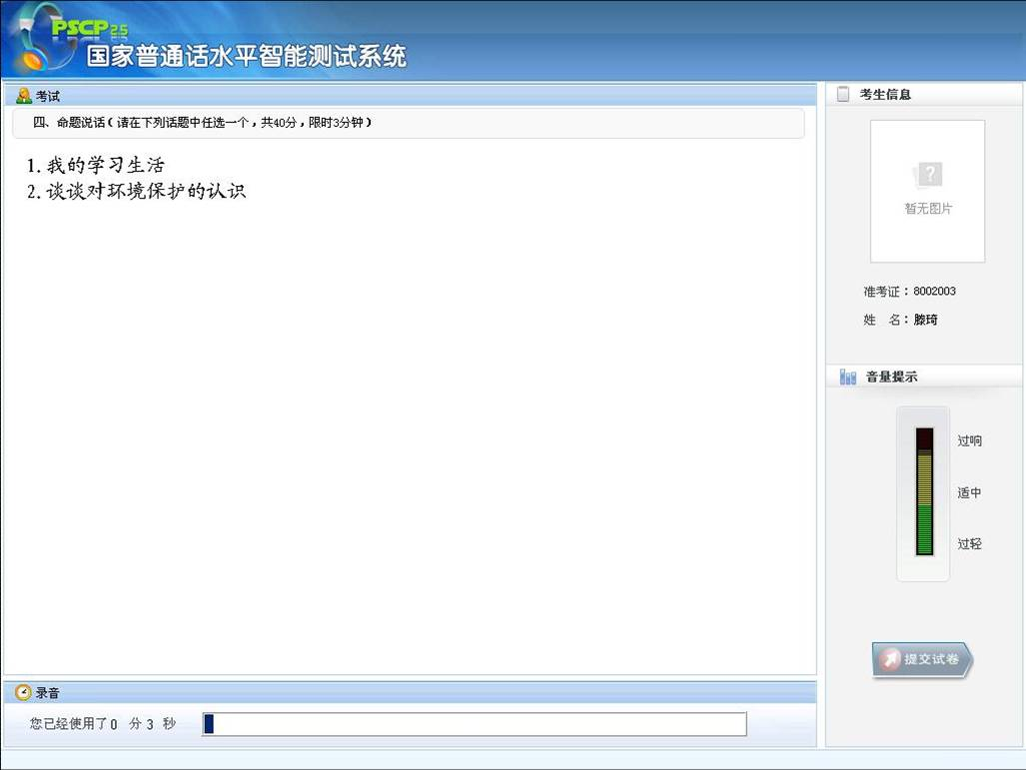
六、结束考试
试卷自动提交后，应试人摘下耳机放在桌上，安静的离开测试室。
